PROGRAMA: SIGAPREN-HIDALGO
COORDINADORA: Andrea Jhosellin Soto Vargas
CORREO: sigapren@seph.gob.mx
TELÉFONO: 7717133705 ext. 1000


DESCRIPCIÓN DEL PROGRAMA

El programa SIGAPREN-HIDALGO se caracteriza por brindar un apoyo integral a los beneficiarios, ya que prioritariamente cubre las necesidades académicas y de apoyo escolar, también ayuda a canalizar las emociones con intervención psico-pedagógica que coadyuva con la disminución de ansiedad y/o depresión que pudieran experimentar los alumnos-pacientes durante su hospitalización. La implementación de pedagogía hospitalaria sumado a las diferentes actividades culturales y sociales que se promueven dentro del programa hacen que su estancia y/o visitas sean más agradables en el hospital.

ANTECEDENTES

La Subsecretaría de Educación Básica tiene por objetivo contribuir a la disminución del rezago educativo de niñas, niños y adolescentes detectando así que las alumnas y alumnos que por motivos de salud tienen que ser hospitalizados o están bajo tratamiento médico, durante el ciclo escolar no asistían regularmente a la escuela de origen, por lo que no cubrían los aprendizajes esperados de acuerdo a su nivel educativo; por ello a través de la implementación de una propuesta de atención educativa que responda a sus necesidades específicas; surge a nivel Nacional el Programa “Sigamos aprendiendo…en el hospital” (SIGAPREN) como una estrategia conjunta de la Secretaría de Educación Pública (SEP), la Secretaría de Salud (SALUD) y la colaboración de la iniciativa privada comienza operaciones de manera oficial el 09 de marzo del 2005, en los 31 estados de la República

Mexicana con 125 aulas; actualmente el Programa es Estatal conservados por estados como: Michoacán, Yucatán, Tamaulipas, Hidalgo; etc.

MISIÓN

Combatir el rezago educativo en la entidad, atendiendo niñas, niños y adolescentes que derivado de una enfermedad o padecimiento se encuentran hospitalizados; implementando estrategias y adecuaciones necesarias al plan y programas de estudios que demanda la Nueva Escuela Mexicana; reintegrándolos a sus escuelas de origen con los aprendizajes esperados según su nivel educativo, coadyuvando al perfil de egreso de la educación básica, cuándo su diagnóstico médico lo permita.

VISIÓN

Brindar una atención integral en todas las dimensiones de la personalidad de niñas, niños y adolescentes, que padecen alguna enfermedad, quienes por su condición son más propensos a la deserción y atraso escolar; implementando aulas SIGAPREN-HIDALGO en los Hospitales Generales del Estado de Hidalgo.

OBJETIVO GENERAL

Garantizar a niñas, niños y adolescentes, que se ven en la necesidad de ser hospitalizados, un servicio especializado y personalizado de pedagogía hospitalaria a través de la adecuación, desarrollo y ajuste de las progresiones de los aprendizajes en cada una de las fases de los programas sintéticos de educación básica, adaptándose a sus condiciones de salud con la finalidad de reintegrar a los alumnos-pacientes a sus escuelas de origen.

OPERATIVIDAD DEL PROGRAMA “SIGAMOS APRENDIENDO EN EL HOSPITAL”

“Sigamos Aprendiendo en el Hospital-Hidalgo” se implementa mediante el acondicionamiento y equipamiento de un espacio físico en las unidades de salud para instalar aulas hospitalarias de diversos tipos en donde se brinda la atención educativa, destacando:

- El aula hospitalaria: dirigida a niñas, niños y adolescentes hospitalizados, que se pueden desplazar hacia el aula dentro del hospital y pueden realizar actividades académicas y recreativas.

- El aula ambulatoria o atención en cama: consiste en llevar la atención educativa a las niñas, niños y adolescentes, que no pueden desplazarse o que están aislados; desplazándose las/los docentes al área de hospitalización, acercando los materiales y apoyo educativo.

- El aula externa: se brinda atención educativa a los familiares y/o acompañantes de los alumnos-pacientes.

BENEFICIOS DEL PROGRAMA “SIGAMOS APRENDIENDO EN EL HOSPITAL - HIDALGO”

Los beneficios que otorga este programa son pedagógicos, psicológicos y sociales, ya que:

- Contribuye a que las niñas, niños y adolescentes que padezcan algún tipo de enfermedad degenerativa, accidentes o urgencias, cuenten con una mayor oportunidad de continuar sus estudios, disminuyendo la posibilidad de rezago educativo o deserción escolar.

- Se apoya en el aspecto psico-social de los alumnos-pacientes, reforzando las relaciones interpersonales las cuales con gran frecuencia se ven fracturadas y/o interrumpidas por su situación médica; este apoyo socioemocional es con la finalidad de mejorar su calidad de vida dentro y fuera del hospital.

- La intervención a través de la pedagogía-hospitalaria ayudará a los alumnos-pacientes a disminuir la ansiedad y/o depresión que pudieran experimentar durante su hospitalización; lo que genera que aumenten las probabilidades de su recuperación e inserción educativa.

- Apoya a los familiares de alumnos-pacientes, a fin de fortalecer y dar continuidad a sus actividades académicas.

RETOS

- Extender la atención y cobertura del programa, para esta población vulnerable, a los Hospitales Generales del Estado de Hidalgo; así como reforzar la operación de los ya existentes: Hospital General de Pachuca, Hospital del Niño DIF y Hospital General del Valle del Mezquital Ixmiquilpan.

- Involucrar activamente a voluntariados, responsables estatales, empresarios, estudiantes, médicos, iniciativa privada y sociedad en general, con la finalidad de obtener infraestructura (aulas), equipo electrónico e insumos para eventos culturales y/o sociales.

PROMOCIÓN Y DIFUSIÓN DEL PROGRAMA SIGAPREN

Para la óptima difusión del programa, la coordinación estatal designada por el IHE y el enlace de salud deben trabajar articuladamente mediante el diseño e implementación de estrategias y acciones de promoción y difusión del programa “Sigamos Aprendiendo en el Hospital-Hidalgo”, entre la población que asiste al hospital. Lo anterior a través de carteles y trípticos, que se colocarán en puntos estratégicos dentro del hospital.
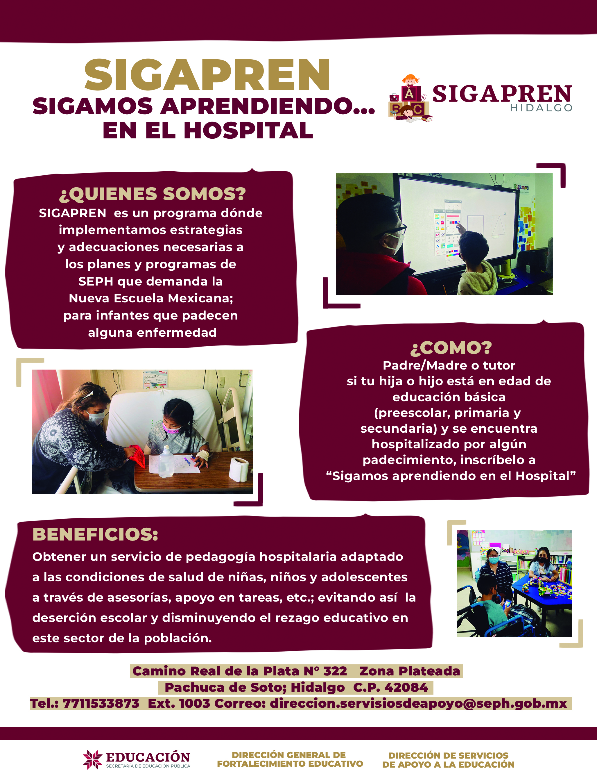
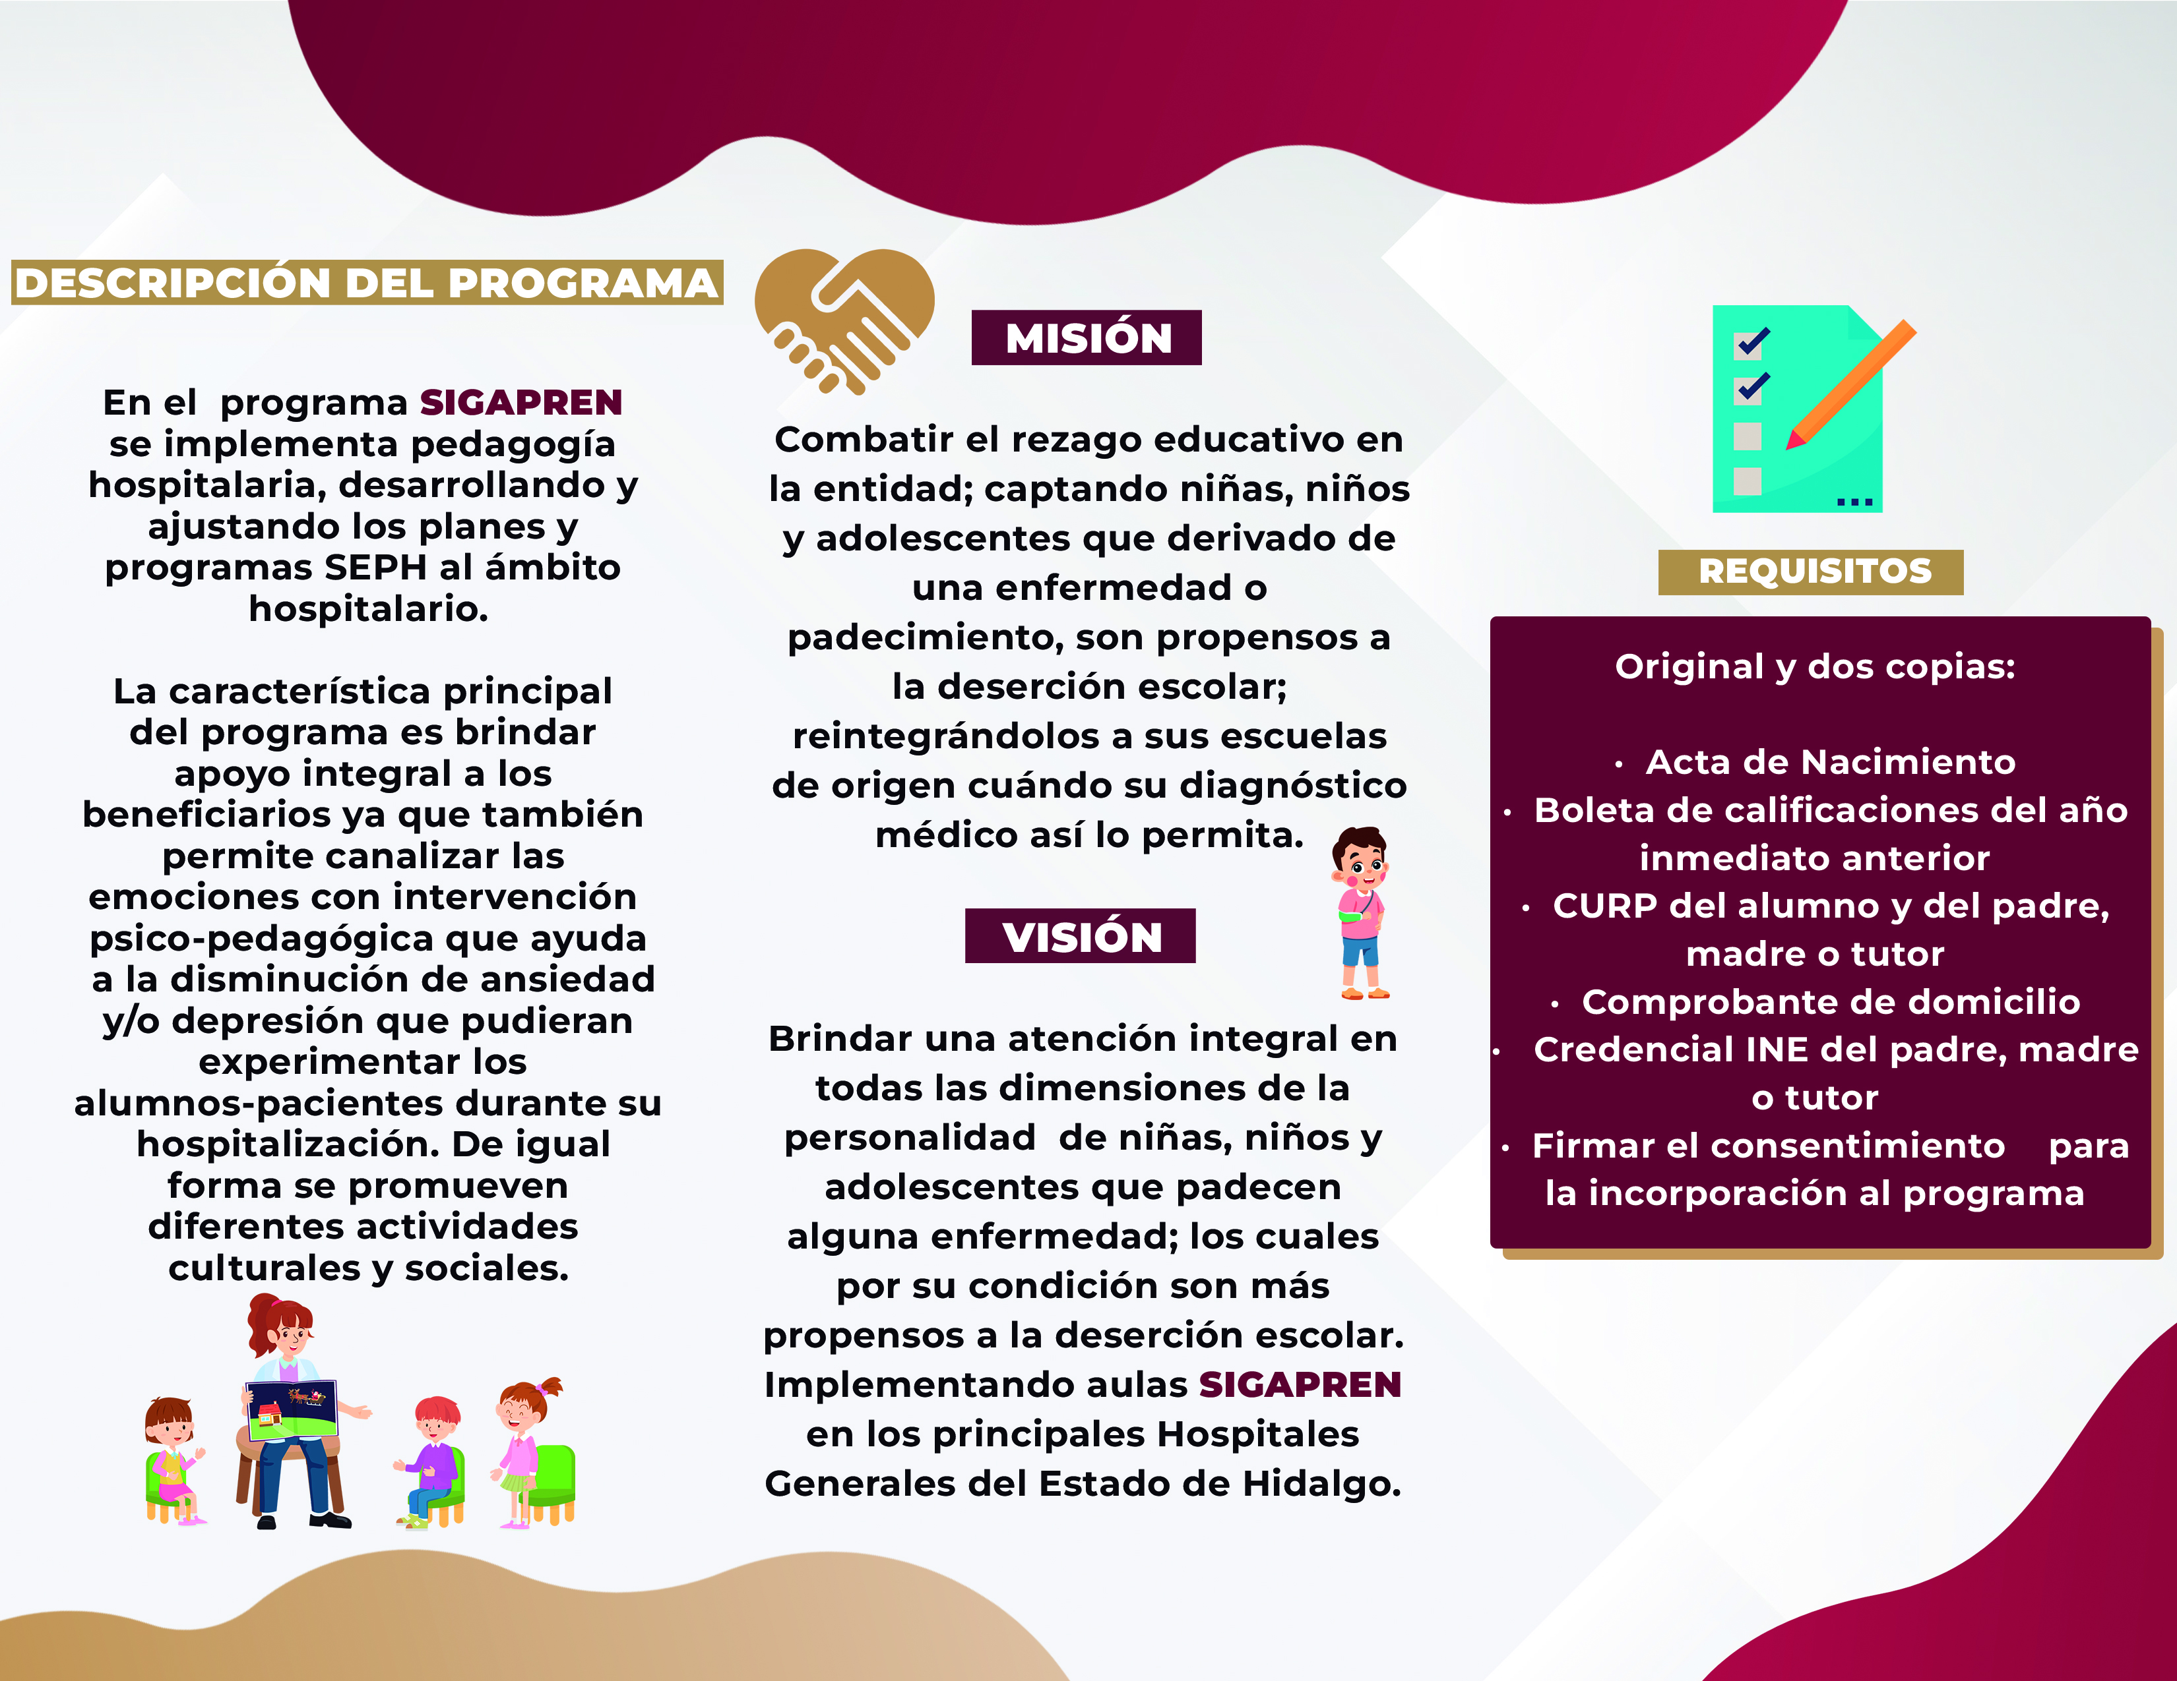

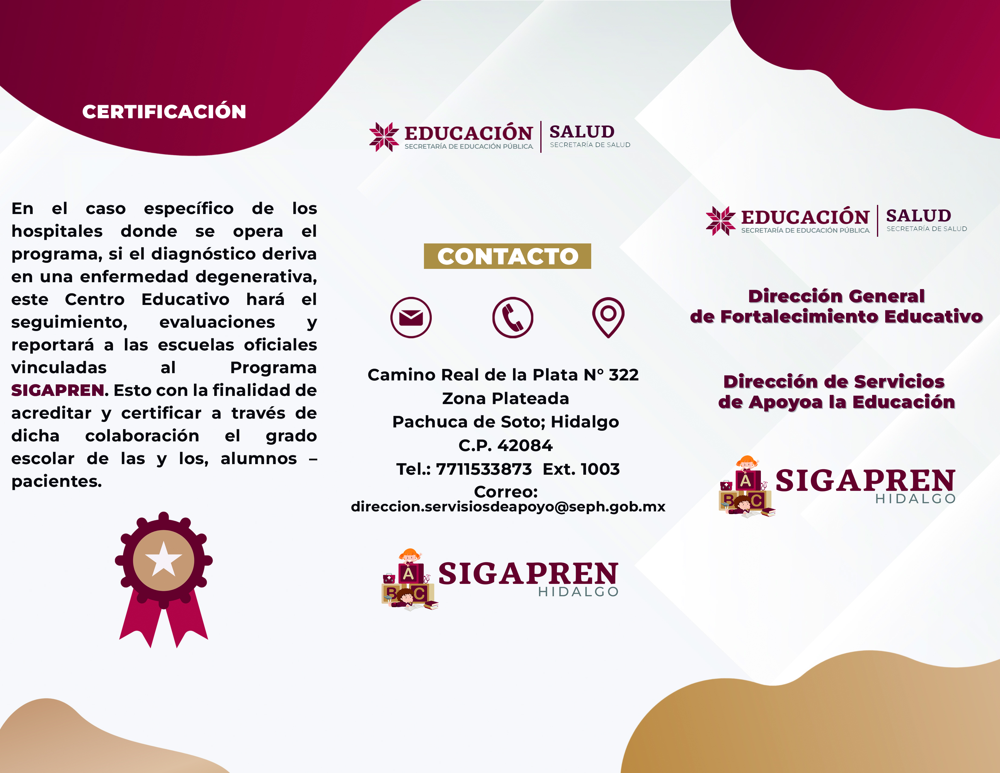

Evidencias fotográficas de pedagogía hospitalaria y eventos sociales de alumnas, alumnos-pacientes atendidos de los tres hospitales adscritos al programa “Sigamos Aprendiendo en el Hospital- Hidalgo” (SIGAPREN-Hidalgo)

HOSPITAL DEL NIÑO DIF
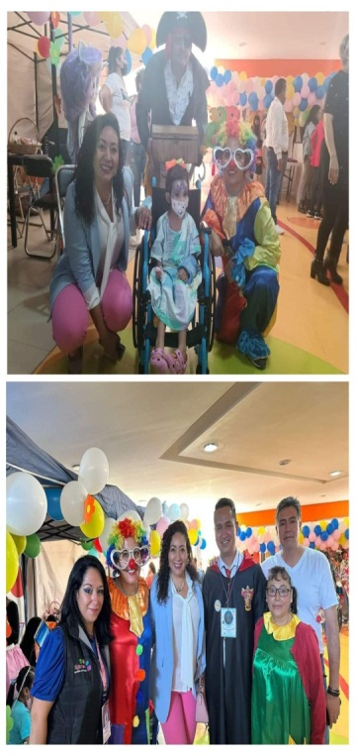

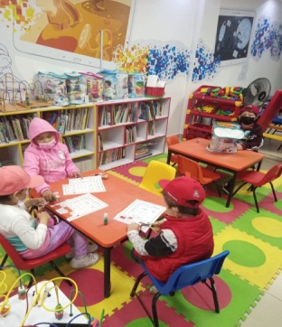
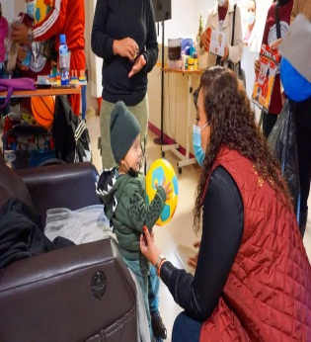


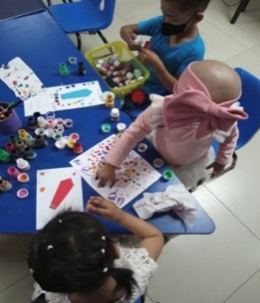

HOSPITAL GENERAL DE PACHUCA
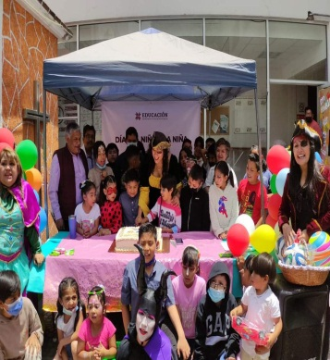
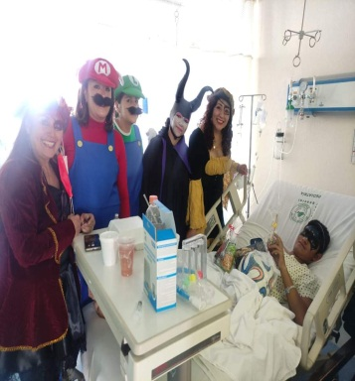

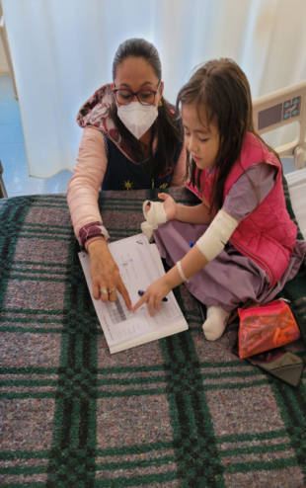



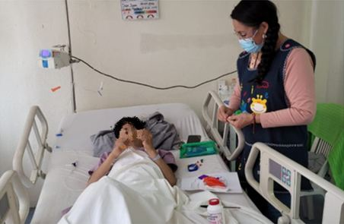

HOSPITAL REGIONAL DEL VALLE DEL MEZQUITAL IXMIQUILPAN
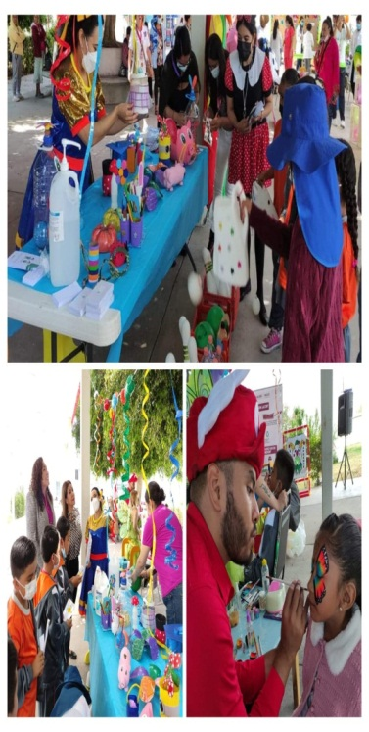
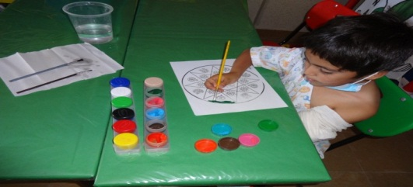
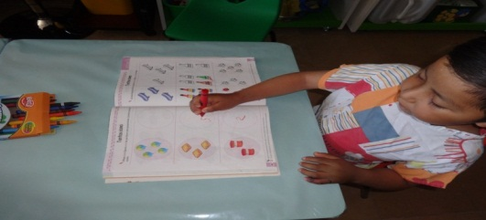
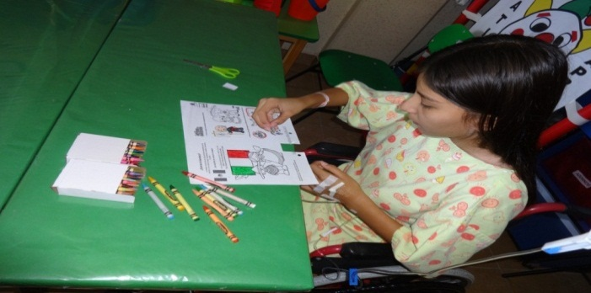


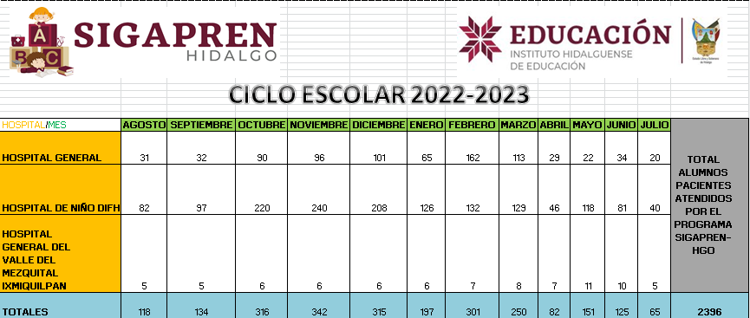
DATOS ESTADÍSTICOS SIGAPREN-HGO CICLO ESCOLAR 2022-2023

